Повышая безопасность Новой Москвы
(К 4-й годовщине расширения Москвы)

1 июля 2012 года произошло официальное расширение административных границ города Москвы. В результате самого масштабного за всю историю административно-территориального деления города проекта территория столицы увеличилась более чем в два раза, образовались два новых административных округа Москвы - Троицкий и Новомосковский.
С момента образования новых административных единиц московское правительство, Комплекс городского хозяйства, руководство Троицкого и Новомосковского административных округов Москвы, все органы исполнительной власти столицы прилагают значительные усилия для развития новых территорий. В Новой Москве после 2012 года выросли новые жилые районы, появились современные дороги и станции метро, создаются новые рабочие места, строятся деловые и промышленные центры.
Одним из важных направлений в этой работе является повышение уровня безопасности новых территорий, приведение его к стандартам «старой» Москвы. За прошедшие 4 года сделано немало.
В организационном плане на территории Новой Москвы были созданы окружное Управление Главного управления МЧС России по г. Москве, 31 пожарно-спасательный отряд ФПС и Агентство гражданской защиты ТиНАО, которое в настоящее время преобразовано в Управление по ТиНАО Департамента по делам гражданской обороны, чрезвычайным ситуациям и пожарной безопасности города Москвы.
До 1 июля 2012 года на присоединенной территории функционировало 3 пожарные части ФПС России и 3 пожарно-спасательных подразделения ГУ «МОСОБЛПОЖСПАС», с общей штатной численностью 234 человека. На ежесуточном дежурстве в боевом расчете находилось в среднем по 40 человек
По состоянию на июнь месяц 2016 года на территории ТиНАО Москвы функционируют 8 пожарно-спасательных частей (5 пожарно-спасательных подразделений Пожарно-спасательного центра Москвы (Департамента ГОЧСиПБ) и 3 пожарно-спасательные части ФПС России. Общая численность гарнизона пожарной охраны ТиНАО составляет 522 пожарных и спасателя (234 человека в2012 г.)
Дополнительно в административных округах и ГБУ «Автомобильные дороги» сформировано 12 сводных отрядов поливомоечной техники, общим количеством 600 единиц техники и 1800 человек личного состава.
Учитывая характер местности и большие площади «зеленых» зон Новой Москвы, в целях обеспечения пожарной безопасности в летний период в ТиНАО ежегодно проводится опашка населенных пунктов и садовых некоммерческих товариществ. Всего за 4 года обустроены минерализованые полосы общей протяженностью свыше 5691 км.
В соответствии с Адресной инвестиционной программой города Москвы на 2015-2018 годы, утвержденной постановлением Правительства Москвы от 30.09.2015 № 630-ПП, до 2017 года планируется ввести в строй 9 пожарных депо в поселениях Киевский, Михайлово-Ярцевское, Марушкинское, Кленовское, Первомайское, Роговское, Щаповское и городах Щербинка (местечко Барыши) и Московский.
По состоянию на 1 июля 2016 г. на территории ТиНАО г. Москвы создано 32 добровольных объединения пожарной охраны, в которые входят 230 добровольных пожарных. На их вооружении находятся 5 пожарных автоцистерн (ДПК «Сигнал-01» в Марушкино и Сахарово).
Учитывая, что на территории Новой Москвы расположено несколько сот естественных и искусственных водоемов уделяется большое внимание обеспечению безопасности на водных объектах.
В период 2012–2016 гг. 141 водоем оборудован водозаборными устройствами.
В настоящее время, согласно распоряжению Правительства Москвы № 2-РП на территории ТиНАО созданы и функционируют 3 места массового отдыха: парк «Народный» (поселение Марушкинское); парк «Сосны» (поселение Новофедоровское); парк «Красная Пахра» (поселение Краснопахорское). С 2015 года введена одна зона отдыха без купания «Заречье» (г.о. Троицк).
До 1 июля 2012 г. подразделения, обеспечивающих безопасность людей на водных объектах, на территории ТиНАО не создавались.
На сегодняшний день в Новой Москве созданы:
инспекторское отделение № 5 ФКУ «Центр ГИМС МЧС России по городу Москве»; 20 общественных спасательных постов РООПСВОДа общей численностью 72 спасателя.
В соответствии с распоряжением Правительства Москвы от 22 марта 2016 года №119-РП в настоящее время создается первое профессиональное формирование водных спасателей - поисково-спасательная станция «Троицкая» Московской городской поисково-спасательной службы на водных объектах. Она будет располагаться в Троицке (зона отдыха «Заречье» на р. Десна). В зону ответственности помимо Троицка входят еще 4 водоема: нижний русловый пруд на притоке реки Плесенка в дер. Черепово поселение Десеновское; река Десна, дер. Рыбино, поселение Рязановское; русловый пруд на реке Лубянка в дер. Песье, поселение Щаповское; русловый пруд вблизи дер. Елизарово, поселение Первомайское.
Для реагирования на крупномасштабные ЧС в постоянной готовности к применению находится мобильный отряд ГКУ «МГПСС», созданный в 2013 году, для проведения аварийно-спасательных работ на водных объектах ТиНАО.
Не осталась Новая Москва и без авиационного обеспечения экстренного реагирования на чрезвычайные ситуации.
В целях эффективной организации санитарно–авиационной эвакуации пострадавших оборудованы и используются 22 вертолетные площадки, построенные на территории ТиНАО.
С декабря 2015 года ежедневно заступают на дежурство два вертолета ВК117С-2 в медицинском варианте – один на вертолетной площадке при 15 ГКБ и один на аэродроме «Остафьево», что значительно сократило подлетное время к месту оказания помощи по территории Новой Москвы.
За период с 01 июля 2012 г. по настоящее время в ТиНАО вертолётами Московского авиационного центра выполнено:
санитарными вертолётами: 1428 полетов, спасено 532 человека (из них госпитализировано 454);
829 полетов для проведения мониторинга по обнаружению очагов возгорания (обнаружено 46 очагов возгорания);
тушение 7 пожаров (в т.ч. 86 сливов воды).
Безопасность жизнедеятельности населения.
За 4 года в округах проведено 159 учений и тренировок.
Были осуществлены обследование и разминирование территории поселения Роговское, в ходе которого обезврежено 800 взрывоопасных предметов.
С 2012 года начато развертывание системы оперативной радиосвязи на территории ТиНАО в соответствии с проектом создания развития системы цифровой радиосвязи стандарта DMR (Digital Mobile Radio) на территории города Москвы.
С 2012 по 2016 года в округе проводились школьные, районные, окружные соревнования «Школа безопасности» и полевые лагеря «Юный спасатель», «Юный водник», «Юный пожарный».
Начальник окружного Управления МЧС Сергей Мусаелян поздравил коллег с четырехлетием.
- Все эти годы Вы выполняли свой профессиональный долг, обеспечивая безопасность населения на территории Троицкого и Новомосковского округов города Москвы. Ваш профессионализм является надежным гарантом своевременной и квалифицированной помощи людям, попавшим в беду. Побеждая опасность в разных ее проявлениях, Вы спасаете самое драгоценное в мире - человеческую жизнь.
От всей души поздравляю Вас и Ваши семьи с сегодняшним праздником! Желаю вам дальнейшего совершенствования профессионального мастерства, счастья, благополучия, здоровья, сил и неиссякаемой энергии! - сказал Сергей Мусаелян.

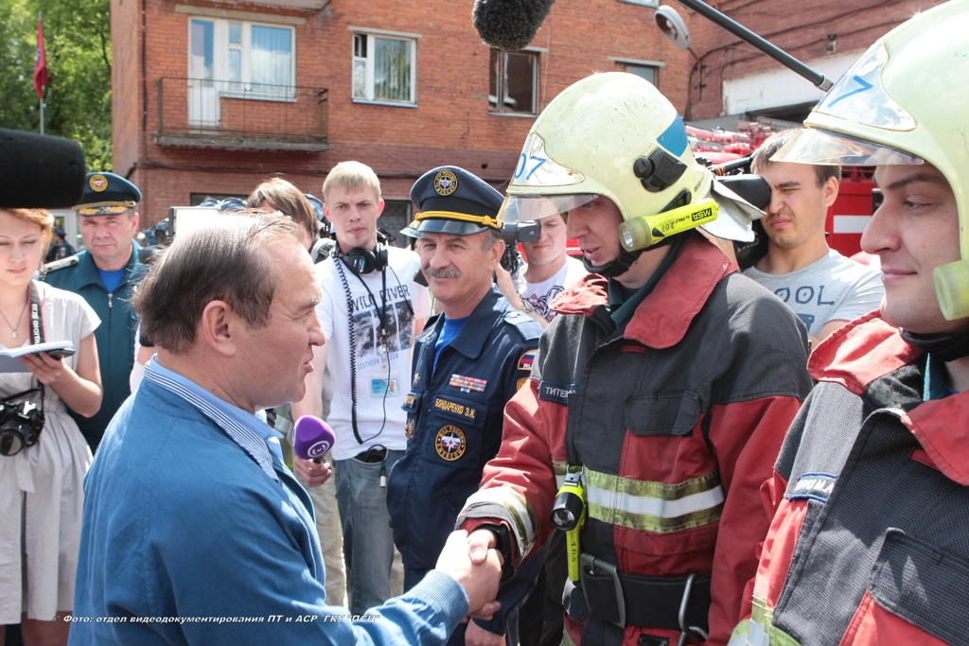

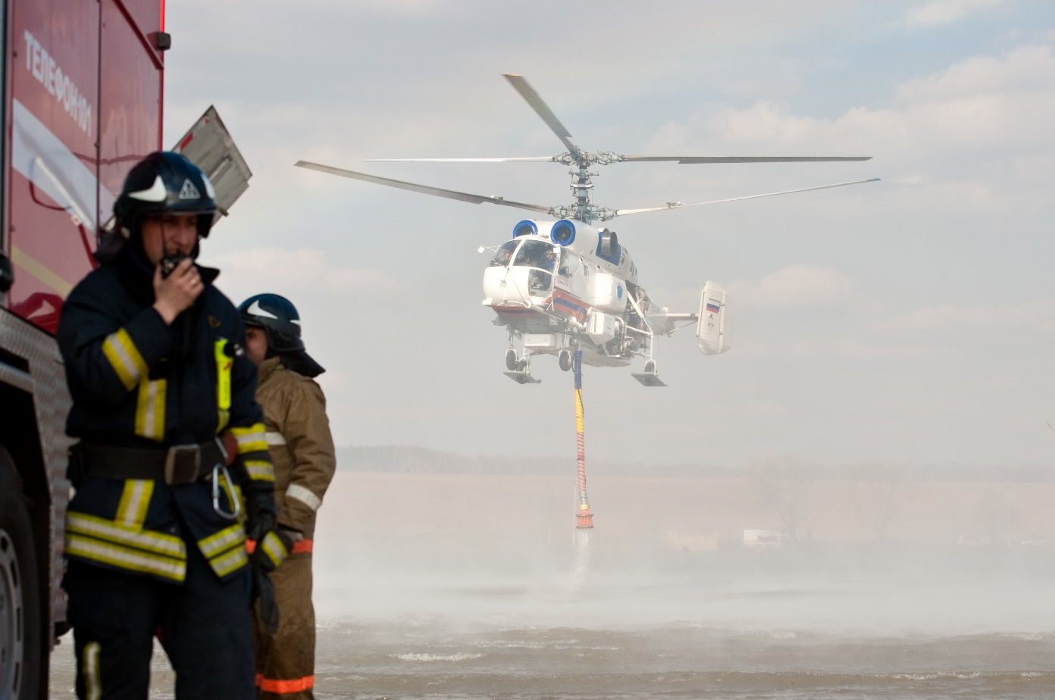

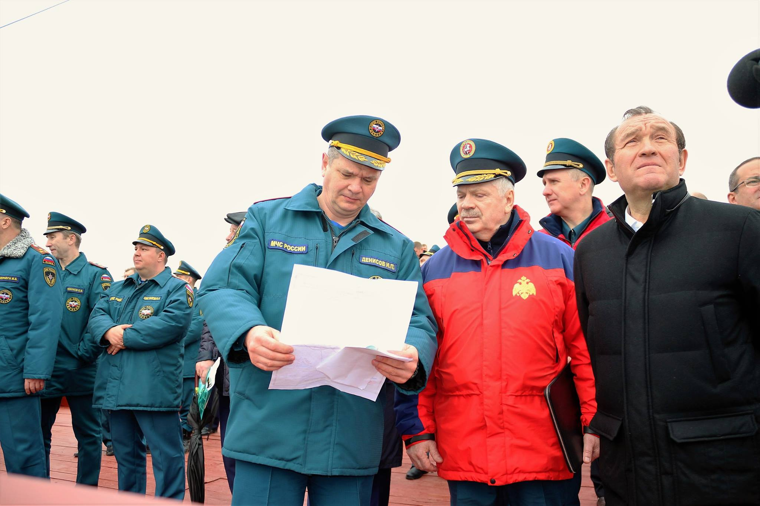

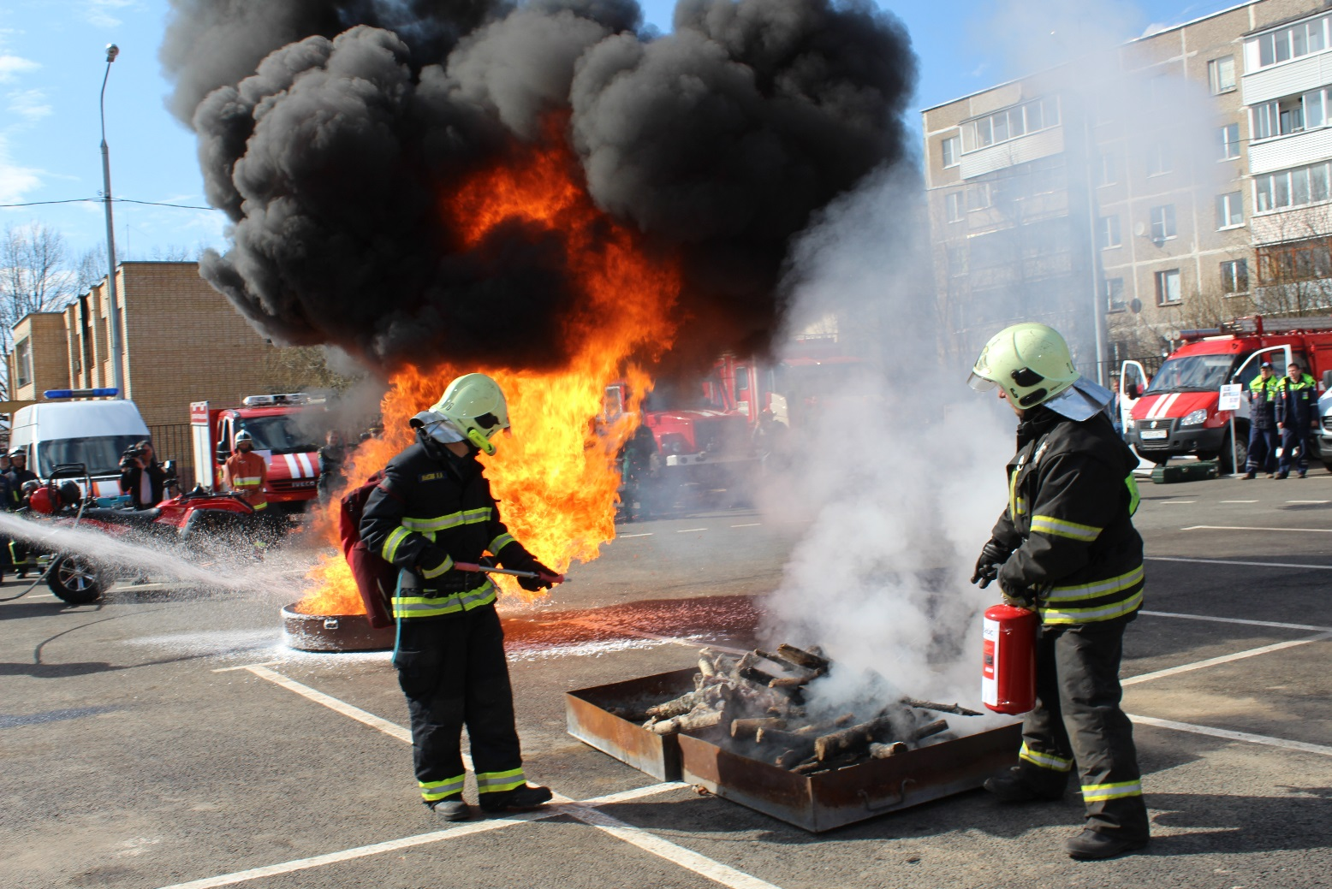

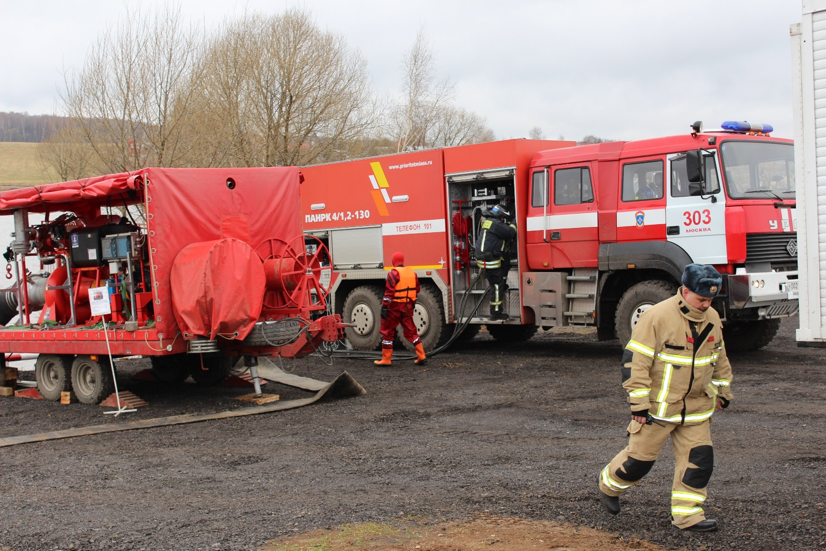

Пресс-служба Управления по ТиНАО

